Scratchでゲームプログラミング

横スクロールゲーム

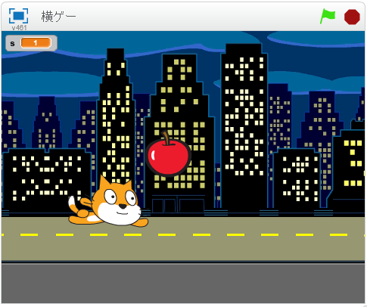

マウスを動かすと猫が動きます。

飛んでくるリンゴを取りましょう。

**背景の素材を用意する**

１）背景に「night city with street」を選ぶ

２）night city with streetをローカルファイルに保存する

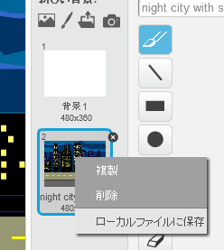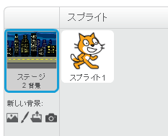

**スクロールする背景（その１）を作る**

１）猫を消す

２）新しいスプライトを描く

３）コスチュームで「night city with street」を読み込む

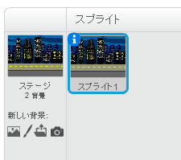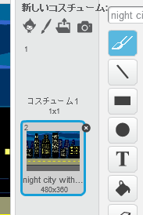

**スクロールする背景（その１）のプログラム**

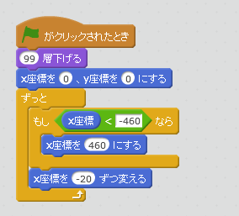

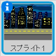

**スクロールする背景（その２）を作る**

１）背景その１（スプライト１）を複製する

２）コスチュームを左右反転する

３）スクリプトの一部を変える

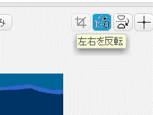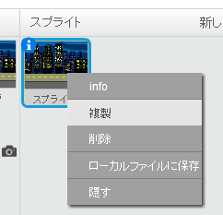

**スクロールする背景（その２）のプログラム**

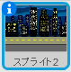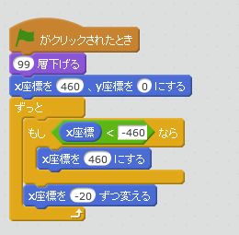

**キャラクタを作る**

１）猫（Cat1 Flying）を作る

２）リンゴ（Apple）を作る

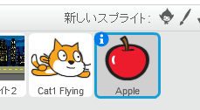

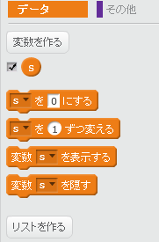**変数を作る**

１）変数「s」を作る

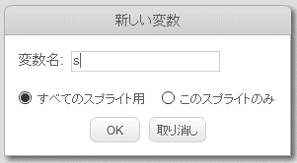

**猫のプログラム**

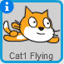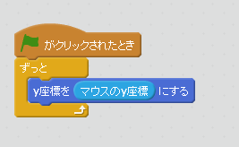

**リンゴのプログラム**

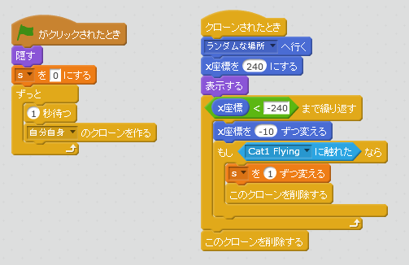



**改造してみよう**

・効果音を付けてみよう

・BGMを鳴らしてみよう

・色んな物を飛ばしてみよう

・敵キャラを作ってみよう

**いろんな改造をして皆に自慢しよう**



CoderDojo Mito

https://coderdojo-mito.com/